**PROPOSAL SKRIPSI**

**SISTEM INFORMASI LOGISTIK RUMAH SAKIT BERBASIS DEKSTOP**

Disusun Oleh :

**MATHIAS KEVIN BECKHAM PANJAITAN**

**NPM(19630394)**



**PROGRAM STUDI TEKNIK INFORMATIKA**

**FAKULTAS TEKNOLOGI INFORMASI**

**UNIVERSITAS ISLAM KALIMANTAN**

**MUHAMMAD ARSYAD AL BANJARI**

**BANJARMASIN**

**2023**

# DAFTAR ISI

DAFTAR ISI i

DAFTAR GAMBAR iii

DAFTAR TABEL iv

BAB 1 PENDAHULUAN 1

1.1 Latar Belakang 1

1.2 Rumusan Masalah 2

1.3 Batasan Masalah 2

1.4 Tujuan Penelitian 2

1.5 Manfaat Penelitian 3

BAB II HASIL PELAKSANAAN 6

2.1. Landasan Teori 6

2.1.1. Sistem Informasi 6

2.1.2. Sistem 6

2.1.3. Informasi 6

2.1.4. Logistik 7

2.1.5. Rumah Sakit 7

2.1.6. Berbasis Dekstop 7

2.1.7. Xampp 8

2.1.8. Mysql 8

2.1.9. Vbnet 8

2.1.10. Diagram Konteks 9

2.1.11. Data Flow Diagram 9

2.2. Penelitian Terkait 10

BAB III METODE PENELITIAN 10

3.1. Teknik Pengumpulan Data 10

3.1.1. Observasi 10

3.1.2. Wawancara 10

3.1.3. Studi Dokumen 10

3.2. Analisis Sistem Yang Berjalan 10

3.2.1. Analisis Terhadap Sistem Lama 11

3.2.2. Usulan Sistem Baru 11

3.3. Analisis Kebutuhan Sistem 11

3.3.1. Kebutuhan Perangkat Keras (Hardware) 11

3.3.2. Kebutuhan Perangkat Lunak (software) 12

3.4. Rancangan Model Sistem 12

3.4.1. Use Case Diagram 12

3.4.2. DFD (Data flow Diagram) 13

3.4.3. Data Flow Diagram Barang Masuk Dan Keluar 15

3.4.4. Data Flow Diagram Barang Elektronik 16

3.5. Rancangan Basis Data 16

3.5.1. Rancangan tabel 17

3.5.2. Relasi antar Tabel 21

3.6. Rancangan Antar Muka masukan Sistem 22

3.7. Rancangan Antar Muka Keluaran Sistem 32

3.8. Tempat Dan Jadwal penelitian 35

DAFTAR PUSTAKA 50

# DAFTAR GAMBAR

Gambar 3. 1 Use Case Diagram 13

Gambar 3. 2 Data Flow Diagram Level 0 14

Gambar 3. 3 Data Flow Diagram Barang keluar Dan Masuk 15

Gambar 3. 4 Data Flow Diagram Barang Elektronik 16

Gambar 3. 5 Relasi Antar tabel 21

Gambar 3. 6 Rancangan Halaman Login 22

Gambar 3. 7 Rancangan Halaman Beranda 23

Gambar 3. 8 Rancangan Halaman Data Master 23

Gambar 3. 9 Rancangan Data Barang 24

Gambar 3. 10 Rancangan Halaman Tambah Data Barang 24

Gambar 3. 11 Rancangan Halaman Satuan 25

Gambar 3. 12 Rancangan Tambah Data Satuan 25

Gambar 3. 13 Rancangan halaman Data Lokasi 26

Gambar 3. 14 Rancangan Halaman Tambah Data Lokasi 26

Gambar 3. 15 Rancangan Halaman Menu Transaksi 27

Gambar 3. 16 Rancangan Halaman Data Barang Masuk 27

Gambar 3. 17 Rancangan halaman Tambah Data Barang masuk 28

Gambar 3. 18 Rancangan Halaman data Barang Keluar 28

Gambar 3. 19 Rancangan Halaman Input Data Barang Keluar 29

Gambar 3. 20 Racangan Halaman Data Barang Mutasi 29

Gambar 3. 21 Rancangan Halaman tambah Barang Mutasi 30

Gambar 3. 22 Rancangan Halaman Data Barang Elektronik 30

Gambar 3. 23 Halaman Input Tambah Barang Elektronik 31

Gambar 3. 24 rancangan Halaman menu laporan 32

Gambar 3. 25 Rancangan keluaran Data Stok barang 32

Gambar 3. 26 Rancangan Keluaran Data Barang Masuk 33

Gambar 3. 27 Rancangan keluaran Data Barang keluar 34

Gambar 3. 28 Rancangan Keluaran Data Barang Mutasi 34

Gambar 3. 29 Rancangan keluaran Data Barang Eleketronik 35

# DAFTAR TABEL

Tabel 3. 1 Tabel User 17

Tabel 3. 2 Tabel Barang 17

Tabel 3. 3 Tabel Satuan 17

Tabel 3. 4 Tabel Lokasi 18

Tabel 3. 5 Tabel Barang Masuk 18

Tabel 3. 6 Tabel Barang keluar 19

Tabel 3. 7 Tabel Barang Mutasi 19

Tabel 3. 8 Tabel Barang Elektronik 20

# BAB 1 PENDAHULUAN

## Latar Belakang

Rumah Sakit Umum Nirwana adalah institusi pelayanan kesehatan yang menyelenggarakan pelayanan kesehatan perorangan secara paripurna yang menyediakan pelayanan rawat inap, rawat jalan dan gawat darurat.

Logistik merupakan bagian yang tidak dapat dipisahkan dalam sebuah institusi pelayanan kesehatan seperti Rumah Sakit, karena dengan logistik Rumah Sakit dapat merencanakan, melaksanakan, dan mengatur stok barang yang di perlukan rumah sakit dalam pelayanannya.

Berdasarkan hasil temuan terdapat masalah pada Rumah Sakit Umum Nirwana Banjarbaru, yaitu pengelolaan data logistik yang masih menggunakan cara manual seperti Microsoft Word dan Microsoft Excel.

Dengan permasalahan yang dihadapi maka diperlukan suatu sistem informasi yang dapat meringankan maupun mempermudah dalam mengelola data logistik. Sistem informasi tersebut diharapkan dapat melakukan pengelolaan seperti input data, ubah data, dan hapus data. Selain mempermudah dalam pengelolaan data logistik pengguna sistem informasi dapat mempercepat dalam pembuatan laporan.

Berdasarkan uraian latar belakang tersebut maka hal inilah yang mendorong untuk membangun sebuah aplikasi desktop dengan judul **“Sistem Informasi Logistik Rumah Sakit Non Medis Berbasis Dekstop”.**

## Rumusan Masalah

Berdasarkan Latar belakang yang telah dikemukakan diatas, maka dapat dirumuskan masalah, sebagai berikut : “Bagaimana membangun sebuah Sistem Informasi Logistik Rumah Sakit Berbasis Dekstop ?”.

## Batasan Masalah

Menghindari pembahasan yang terlalu luas, pada penelitian ini saya hanya membahas :

1. Penelitian ini di lakukan di Rumah Sakit Umum Nirwana Banjarbaru
2. Sistem Informasi di rancang menggunakan bahasa pemrograman Basic untuk Database menggunakan Xampp
3. Sistem Informasi di rancang hanya untuk pengelolaan logistik Rumah Sakit

## Tujuan Penelitian

Adapun tujuan yang ingin dicapai yaitu membuat dan merancang Sistem Informasi Logistik Rumah Sakit Berbasis Dekstop, untuk memudahkan dalam mengelola data logistik Rumah Sakit Umum Nirwana Banjarbaru.

## Manfaat Penelitian

Manfaat dari pembuatan Sistem Informasi Logistik Rumah Sakit adalah sebagai berikut :

1. Mempermudah pengelolaan data Logistik Rumah Sakit Umum Nirwana Banjarbaru.
2. Mempermudah pegawai baik dalam pengecekan maupaun pelaporan data logistik Rumah Sakit.

# BAB II HASIL PELAKSANAAN

## Landasan Teori

### Sistem Informasi

Menurut John F. Nash Sistem Informasi adalah kombinasi dari manusia, fasilitas atau alat teknologi, media, prosedur dan pengendalian yang bermaksud menata jaringan komunikasi yang penting, proses atau transaksi tertentu dan rutin, membantu manajemen dan pemakai intern dan ekstern dan menyediakan dasar pengambilan keputusan yang tepat.

Menurut Robert A. Leitch, sistem informasi adalah suatu sistem di dalam suatu organisasi yang mempertemukan kebutuhan pengolahan transaksi harian, mendukung operasi, bersifat manajerial dan kegiatan strategi dari suatu organisasi dan menyediakan pihak luar tertentu dengan laporan-laporan yang diperlukan.

### Sistem

Menurut Meriam-Webster Sistem adalah interaksi secara teratur atau kelompok item yang saling bergantung membentuk satu kesatuan yang utuh. Sistem juga didefinisikan Meriam-Webster sebagai seperangkat ajaran, gagasan, atau asas yang terorganisasi biasanya dimaksudkan untuk menjelaskan pengaturan atau cara kerja dari keseluruhan yang sistematis.

### Informasi

Menurut Kelly, informasi adalah data yang telah diolah menjadi sebuah bentuk yang berarti bagi penerimanya dan bermanfaat dalam pengambilan keputusan saat ini atau saat mendatang. Definisi tersebut merupakan definisi informasi dalam pemakaian sistem informasi.

### Logistik

Logistik adalah suatu rangkaian upaya yang mencakup efektivitas perencanaan, implementasi, sampai pengawasan atas suatu proses perpindahan produk barang atau jasa, energi, atau sumber daya lain, dari mulai titik awal hingga titik pengguna.

### Rumah Sakit

Menurut WHO (World Health Organization) rumah sakit adalah bagian integral dari suatu organisasi sosial dan kesehatan dengan fungsi menyediakan pelayanan komprehensif, penyembuhan penyakit (kuratif), dan pencegahan penyakit (preventif) kepada masyarakat. Menurut Undang-Undang RI Nomor 44 tahun 2009 tentang rumah sakit, rumah sakit adalah institusi pelayanan kesehatan yang menyelenggarakan pelayanan kesehatan perorangan secara paripurna yang menyediakan pelayanan rawat inap, rawat jalan dan gawat darurat. Berdasarkan definisi di atas dapat disimpulkan rumah sakit adalah suatu organisasi yang berfungsi menyelenggarakan pelayanan kesehatan secara komprehensif kepada masyarakat.

### Berbasis Dekstop

Desktop application atau aplikasi desktop adalah suatu aplikasi yang dapat berjalan sendiri atau independen tanpa menggunakan browser atau koneksi internet disuatu komputer otonom. (Dew Omenn, 2013). Aplikasi berbasis desktop merupakan aplikasi yang dijalankan pada masing-masing komputer atau klien. Aplikasi berbasis desktop harus diinstall terlebih dahulu ke dalam komputer agar dapat digunakan. Berdasarkan pengertian diatas penulis menyimpulkan bahwa aplikasi desktop adalah aplikasi yang berjalan pada komputer yang dapat digunakan secara langsung ketika kode program selesai dikompilasi. (Rafyrp101, 2013).

### Xampp

XAMPP adalah sebuah software web server yang digunakan untuk mengembangkan dan merancang situs website pada server lokal. Aplikasi ini juga sering disebut sebagai localhost XAMPP sebab fungsinya sebagai pembuat server lokal di perangkat komputer.

### Mysql

MySQL yang dibaca “MY-ES-KYOO-EL" merupakan sistem manajemen database yang bersifat open-source yang menggunakan perintah dasar atau bahasa pemrograman yang berupa structured query language (SQL) yang cukup populer di dunia teknologi. MySQL berguna sebagai database.

### Vbnet

Visual Basic .NET merupakan object-oriented programming language yang diciptakan oleh Microsoft untuk mengembangkan aplikasi Windows. Visual Basic .NET merupakan bahasa pemrograman yang bersifat object-oriented atau berbasis konsep objek, struktur data atau objek dalam pemrograman ini memiliki atributnya masing-masing.

### Diagram Konteks

Menurut Jogiyanto (2005) Diagram konteks adalah diagram yang terdiri dari suatu proses dan menggambarkan ruang lingkup suatu sistem. Diagram konteks merupakan level tertinggi dari DFD yang menggambarkan seluruh input ke sistem atau output dari sistem. Ia akan memberi gambaran tentang keseluruan sistem.

### Data Flow Diagram

Data Flow Diagram(DFD) adalah diagram yang menggambarkan aliran data dari sebuah proses atau sistem informasi. Pada DFD, terdapat informasi terkait input dan output dari setiap proses tersebut. DFD juga memiliki berbagai fungsi, seperti menyampaikan rancangan sistem, menggambarkan sistem, dan perancangan model.

## Penelitian Terkait

|  |  |  |  |  |  |
| --- | --- | --- | --- | --- | --- |
| **No** | **Judul** | **Nama Peneliti** | **Masalah** | **Aplikasi** | **Ketidak Sesuaian** |
| **1.** | PERANCANGAN SISTEM INFORMASI BARANG LOGISTIK PADA PT. GUMILANG ABADI INDOPLAST BANDUNG | Pajar Septian | Pendataan barang masuk dan keluar yang diproses melalui kartu stok dan WPS Office | Visual Studio 2010 | 1. Sistem Informasi ini belum menggunakan fitur filter tanggal ataupun filter nama barang. 2. Sistem Informasi ini belum menggunakan fitur cetak laporan |
| **2** | PERANCANGAN SISTEM INFORMASI PERSEDIAAN SUKU CADANG UNTUK ALATBERAT | Muhammat Rasid Ridho  2019 | 1. Kinerja sistem manajemen pada bagian logistik masih dijalankan dan dikelola secara manual. | Visual Studio 2019 | 1. Sistem Informasi ini belum menggunakan fitur cetak laporan |
| **3** | PERANCANGAN APLIKASI PENGOLAHAN DATA LOGISTIK PADA KANTOR CABANG BRI SOLOK | Abdul Rohmad Basar  Weni Lestari Putri  Christopher P Simarmata  2021 | 1.Pelaksanaan pengolaha data logistik masih menggunakan aplikasi microsoft office excel dan word  2. Dalam pengelolaan arsip data logistik terjadinya penumpukan dan terkendala terhadap aksesibilitas kelancaran sistem informasi dan komunikasi data yang mengakibatkan data dan informasi tersebut diolah dan disimpan pada masing- masing komputer | PHP  MySql | 1. Aplikasi Pengolahan data Logistik pada Biro Logistiik Polda Kepri perlu dilakukan Pengembangan agar dapat diharapkan dan memenuhi unsur pengguna sesuai perkembangan teknologi yang lebih kompleks. berada. |

# BAB III METODE PENELITIAN

## Teknik Pengumpulan Data

### Observasi

Teknik pengumpulan data dengan mengadakan pengamatan dan pencatatan secara langsung mengenai kegiatan-kegiatan yang dilakukan.

### Wawancara

Teknik pengumpulan data dengan cara berdialog secara langsung kepada pihak yang bersangkutan seperti pegawai yang dianggap memahami masalah yang ada pada Rumah Sakit Umum Nirwana Banjarbaru.

### Studi Dokumen

Studi dokumen merupakan merupakan teknik peng-umpulan data dengan menghimpun dan menganalisis dokumen-dokumen. . Dokumen yang diperoleh kemudian dianalisis untuk bahan pembuatan aplikasi.

## Analisis Sistem Yang Berjalan

Kegiatan analisis sistem yang berjalan merupakan kegiatan penguraian suatu sistem informasi yang utuh dan nyata ke dalam bagian-bagian atau komponen komputer dengan tujuan untuk mengidentifikasi serta mengevaluasi masalah yang muncul dari sistem tersebut.

### Analisis Terhadap Sistem Lama

Adapun sistem yang berjalan saat ini di Rumah Sakit Umum Nirwana Banjarbaru adalah pendataan logistik yang masih menggunakan Microsoft Office.

Analisa Sistem lama diperlukan untuk mengetahui prosedur-prosedur awal dalam kasus yang sedang di teliti, agar dapat dibuat sistem baru yang diharapkan dapat membantu pihak Rumah Sakit Umum Nirwana Banjarbaru dalam pengelolaan data maupuan pelaporan data logistik.

### Usulan Sistem Baru

Tujuan dari sistem ini adalah untuk menyediakan sebuah sistem yang memudahkan pegawai baik dalam mengelola maupun dalam pelaporan data logistik.

## Analisis Kebutuhan Sistem

Untuk menunjang pembuatan sistem ini maka diperlukan beberapa kebutuhan meliputi kebutuhan perangkat keras, kebutuhab perangkat lunak dan kebutuhan pengguna.

### Kebutuhan Perangkat Keras (Hardware)

Hardware (perangkat keras) merupakan komponen fisik dalam rangkaian komputer untuk mendukung kinerja komputer. Adapun perangkat keras yang digunakn untuk membnagun maediaini adalah sebagai berikut:

a. Satu Buah Laptop / Komputer

b. Hardisk 1TB

c. Ram 4GB

d. Keyboard

e. Mouse

f. Printer

### Kebutuhan Perangkat Lunak (software)

Software (perangkat lunak) merupakan komponen yang ada dalam sebuah komputer yang disimpan secara digital. Adapun perangkat lunak yang digunakan untuk membangun media ini adalah sebagai berikut:

a. Sistem Operasi: Windows 10

b. Visual Studio 2012/ VbNet / Visual Basic

c. Xampp

d. Crystal Report

e. MySql

## Rancangan Model Sistem

### Use Case Diagram

Diagram Use Case digunakan untuk memodelkan bisnis proses berdasarkan perspektif pengguna sistem. Berikut diagram use case diagram pada aplikasi ini.

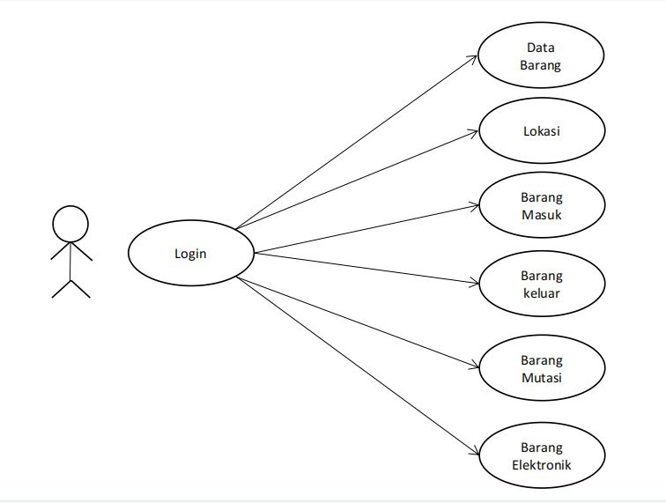

Gambar 3. 1 Use Case Diagram

### DFD (Data flow Diagram)

DFD (Data Flow Diagram) menggambarkan arus data dari suatu sistem informasi, menunjukkan hubungan antara entitas, proses, dan penyimpanan data.

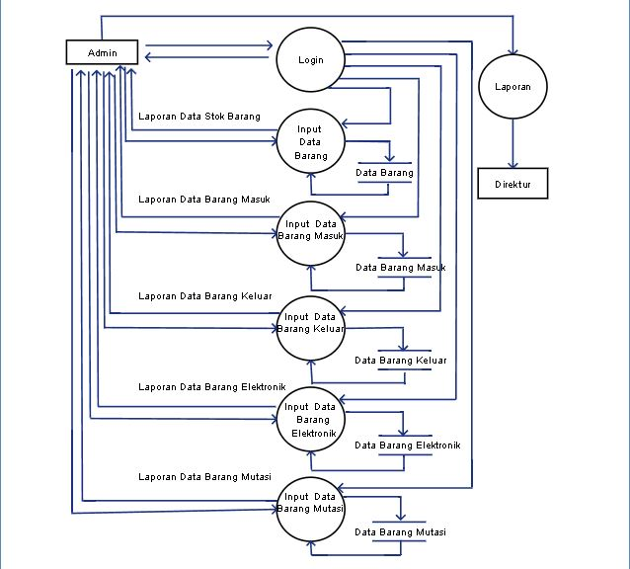

Gambar 3. 2 Data Flow Diagram Level 0

### Data Flow Diagram Barang Masuk Dan Keluar

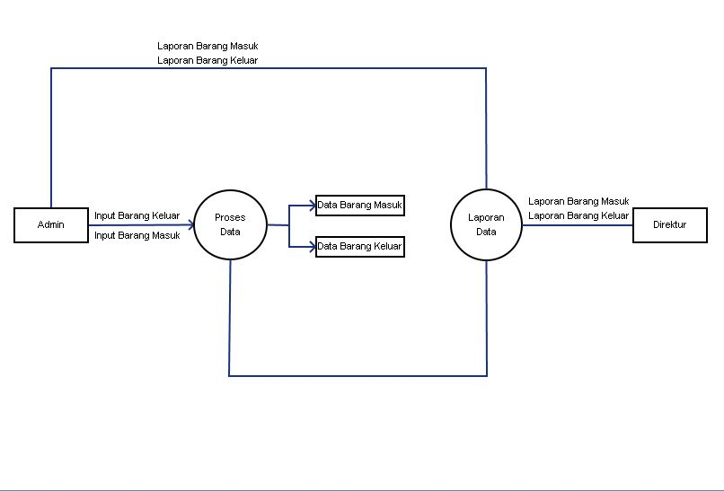

Gambar 3. 3 Data Flow Diagram Barang keluar Dan Masuk

### Data Flow Diagram Barang Elektronik

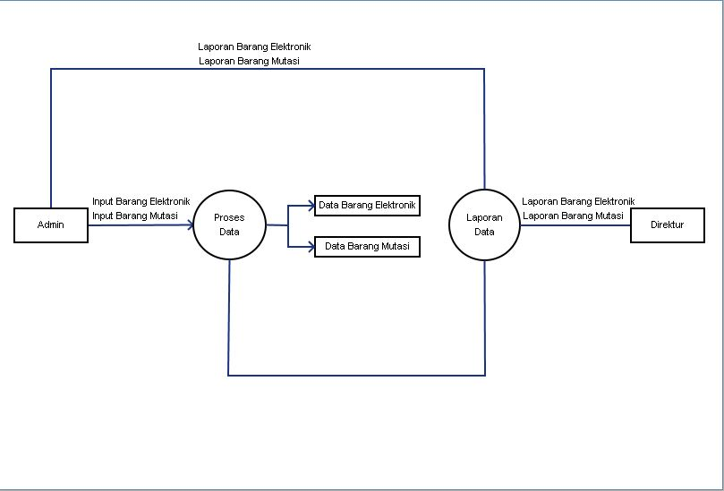

Gambar 3. 4 Data Flow Diagram Barang Elektronik

## Rancangan Basis Data

Connolly (2002: 279) menyebutkan bahwa perancangan database atau basis data merupakan proses menciptakan perancangan untuk basis data yang akan mendukung operasi dan tujuan perusahaan. Perancangan database juga bisa diartikan sebagai proses untuk menentukan isi dan pengaturan data yang dibutuhkan untuk mendukung berbagai rancangan sistem.

### Rancangan tabel

1. Tabel User

Tabel 3. 1 Tabel User

|  |  |  |  |  |
| --- | --- | --- | --- | --- |
| **No.** | **Field Name** | **Type** | **Width** | **Informasion** |
| **1.** | User | Char | 10 | **Primary Key** |
| **2.** | Pass | Text |  | **-** |

1. Table Barang

Tabel 3. 2 Tabel Barang

|  |  |  |  |  |
| --- | --- | --- | --- | --- |
| **No.** | **Field Name** | **Type** | **Width** | **Informasion** |
| **1.** | Kd_barang | text |  | **-** |
| **2.** | nm_barang | text |  | **-** |
| **3.** | stok | int |  | **-** |
| **4.** | Satuan | text |  | **-** |
| **5.** | Keterangan | text |  | **-** |

1. Table Satuan

Tabel 3. 3 Tabel Satuan

|  |  |  |  |  |
| --- | --- | --- | --- | --- |
| **No.** | **Field Name** | **Type** | **Width** | **Informasion** |
| **1.** | No | Int | - | **Primary Key** |
| **2.** | Satuan | Text | - | **-** |

1. Tabel Lokasi

Tabel 3. 4 Tabel Lokasi

|  |  |  |  |  |
| --- | --- | --- | --- | --- |
| **No.** | **Field Name** | **Type** | **Width** | **Informasion** |
| **1.** | No | Int | - | **Primary Key** |
| **2.** | Lokasi | Text | - | **-** |
| **3.** | No_telp | Int | - | **-** |
| **4.** | Lantai | Text | - | **-** |

1. Tabel Barang Masuk

Tabel 3. 5 Tabel Barang Masuk

|  |  |  |  |  |
| --- | --- | --- | --- | --- |
| **No.** | **Field Name** | **Type** | **Width** | **Informasion** |
| **1.** | No | Int | 11 | **Primary Key** |
| **2.** | Tanggal | text | - | **-** |
| **3.** | Kd_barang | text | - | **-** |
| **4.** | harga | text | - | **-** |
| **5.** | jumlah | Int | 11 | **-** |
| **6.** | satuan | text | - | **-** |

1. Table Barang keluar

Tabel 3. 6 Tabel Barang keluar

|  |  |  |  |  |
| --- | --- | --- | --- | --- |
| **No.** | **Field Name** | **Type** | **Width** | **Informasion** |
| **1.** | No | Int | 11 | **Primary Key** |
| **2.** | Tanggal | text | - | **-** |
| **3.** | Kd_barang | text | - | **-** |
| **4.** | Nm_barang | text | - | **-** |
| **5.** | satuan | text | - | **-** |
| **6.** | jumlah | text | - | **-** |
| **7.** | lokasi | text | - | **-** |

1. Tabel barang Mutasi

Tabel 3. 7 Tabel Barang Mutasi

|  |  |  |  |  |
| --- | --- | --- | --- | --- |
| **No.** | **Field Name** | **Type** | **Width** | **Informasion** |
| **1.** | No | Int | 11 | **Primary Key** |
| **2.** | Tanggal | text | - | **-** |
| **3.** | Kd_barang | text | - | **-** |
| **4.** | Nm_barang | text | - | **-** |
| **5.** | Lokasi_awal | text | - | **-** |
| **6.** | Lokasi_tujuan | text | - | **-** |
| **7.** | telp | text | - | **-** |
| **8.** | Lantai | text | - | **-** |

1. Tabel Barang Elektronik

Tabel 3. 8 Tabel Barang Elektronik

|  |  |  |  |  |
| --- | --- | --- | --- | --- |
| **No.** | **Field Name** | **Type** | **Width** | **Informasion** |
| **1.** | No | Int | 11 | **Primary Key** |
| **2.** | Kd_barang | text | - | **-** |
| **3.** | Nm_barang | text | - | **-** |
| **4.** | jumlah | int | 11 | **-** |
| **5.** | harga | text | - | **-** |
| **6.** | lokasi | text | - | **-** |
| **7.** | telp | text | - | **-** |
| **8.** | lantai | text | - | **-** |

### Relasi antar Tabel

Relasi tabel merupakan suatu teknik yang digunakan untuk menghubungkan beberapa tabel didalam sebuah database. Obyek yag dihubungkan merepresentasikan objek yang nyata. Relasi dibuat dengan cara membuat satu kolom pada tabel tertentu dengan nilai yang sama pada kolom tabel lainnya.

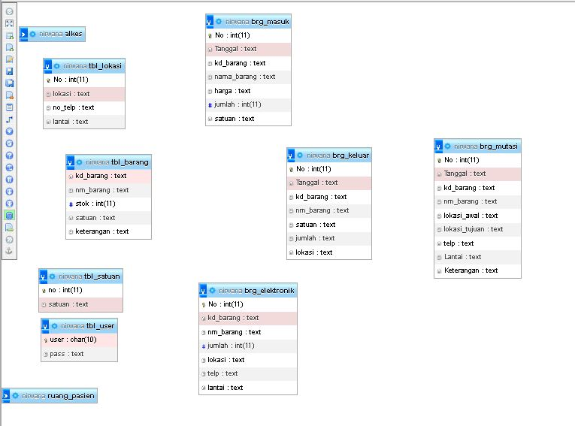

Gambar 3. 5 Relasi Antar tabel

## Rancangan Antar Muka masukan Sistem

1. Rancangan Form halaman Login

Halaman login mempunya 2 textbox untuk mengisikan username dan password. Halaman Login merupakan halaman yang harus di lalui sebelum memasuki halaman utama.

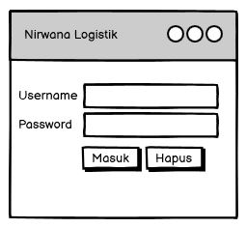

Gambar 3. 6 Rancangan Halaman Login

1. Rancangan Halaman Beranda

Halaman Beranda merupakan halaman pertama yang muncul setelah admin berhasil login, terdapat jumlah stok barang, barang masuk, barang keluar, barang elektronik, barang mutasi yang dapat di lihat pada halaman beranda.

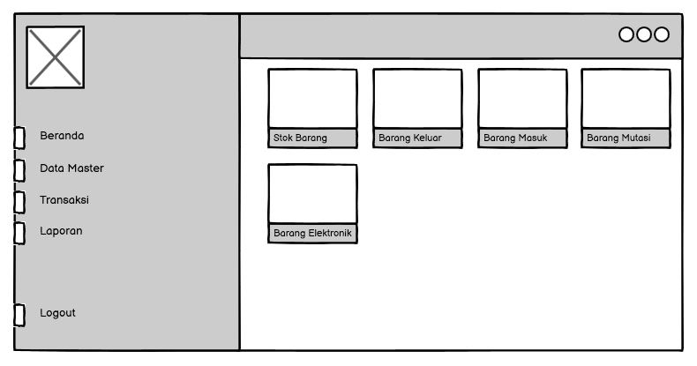

Gambar 3. 7 Rancangan Halaman Beranda

1. Rancangan Halaman Data Master

Halaman data master merupakan tempat untuk memasukan data yang tetap, seperti data barang, lokasi, dan satuan.

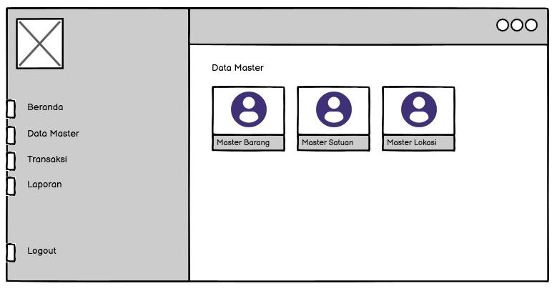

Gambar 3. 8 Rancangan Halaman Data Master

1. Rancangan Halaman Data Barang

Halaman data barang di gunakan untuk melihat data barang.

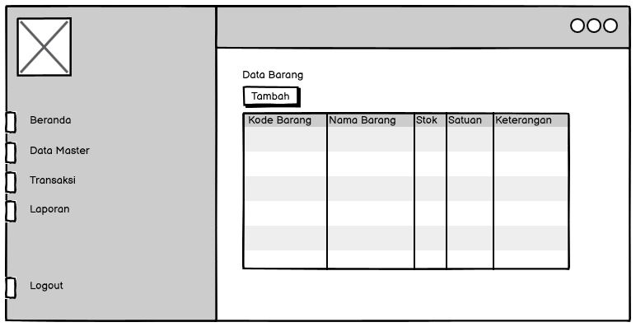

Gambar 3. 9 Rancangan Data Barang

1. Rancangan Halaman Tambah Data Barang Master

Halaman tambah data barang/ form input barang merupakan halaman yang di gunakan untuk menambahkan data barang.

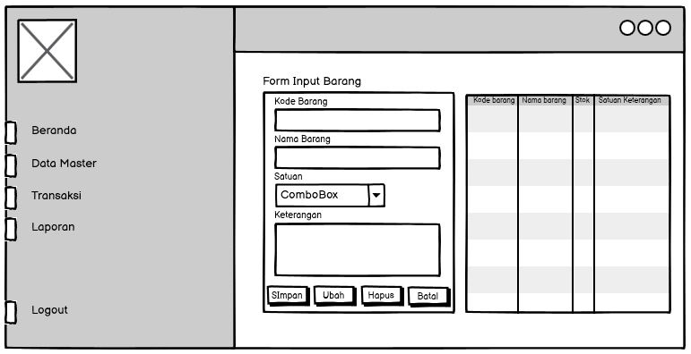

Gambar 3. 10 Rancangan Halaman Tambah Data Barang

1. Rancangan halaman Data Satuan

Halaman Data satuan digunakan untuk melihat data satuan.

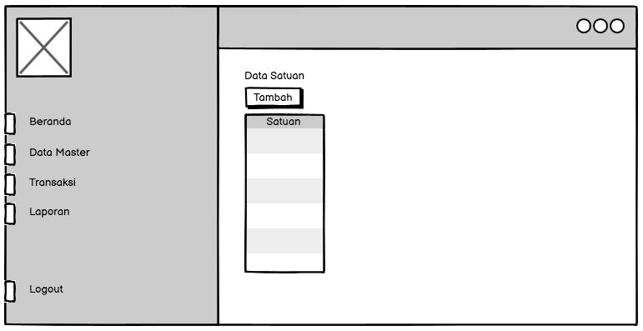

Gambar 3. 11 Rancangan Halaman Satuan

1. Rancangan Halaman Tambah Data Satuan Master

Halaman tambah data satuan atau form input satuan digunakan untuk menambahkan data satuan baru.

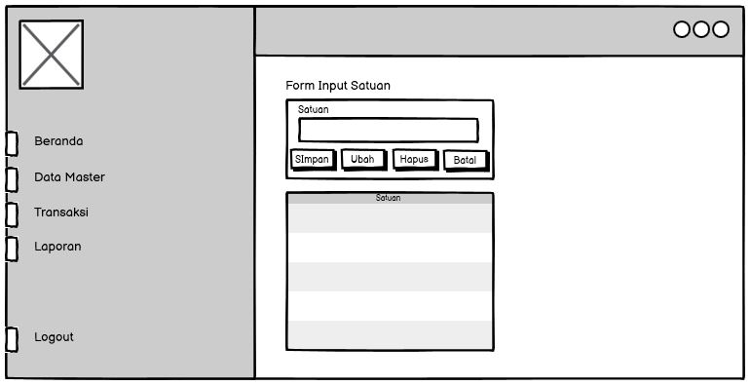

Gambar 3. 12 Rancangan Tambah Data Satuan

1. Rancangan Halaman Data Lokasi

Halaman data lokasi di gunakan untuk melihat data lokasi yang telah di input.

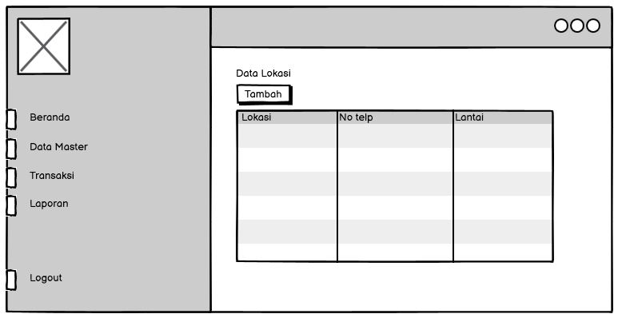

Gambar 3. 13 Rancangan halaman Data Lokasi

1. Rancangan Halaman Tambah Data Lokasi Master

Halaman tambah data lokasi atau form input lokasi digunakan untuk menambah, mengubah, atau menghapus data lokasi baru.

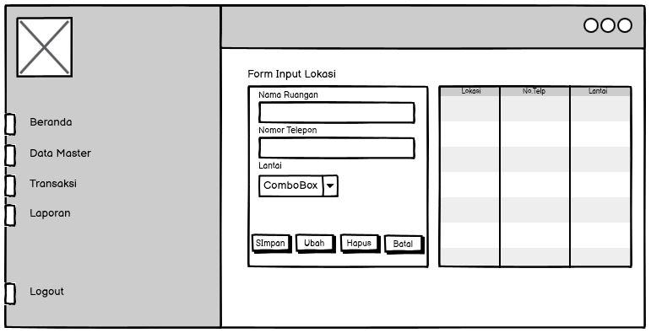

Gambar 3. 14 Rancangan Halaman Tambah Data Lokasi

1. Rancangan Halaman Transaksi

Halaman transaksi digunakan untuk mengelola data barang masuk, kleuar, elektronik, dan mutasi.

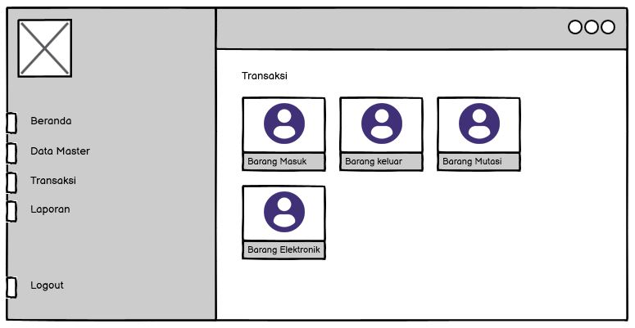

Gambar 3. 15 Rancangan Halaman Menu Transaksi

1. Rancangan Halaman Data Barang Masuk

Halaman data barang masuk digunakan untuk melihat data barang masuk yang sudah di tambahkan.

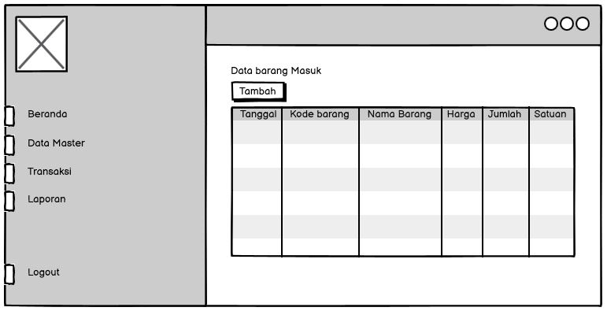

Gambar 3. 16 Rancangan Halaman Data Barang Masuk

1. Rancangan Halaman Tambah Barang Masuk

Halaman tambah barang masuk digunakan untuk menambahkan, mengubah, menghapus data barang masuk.

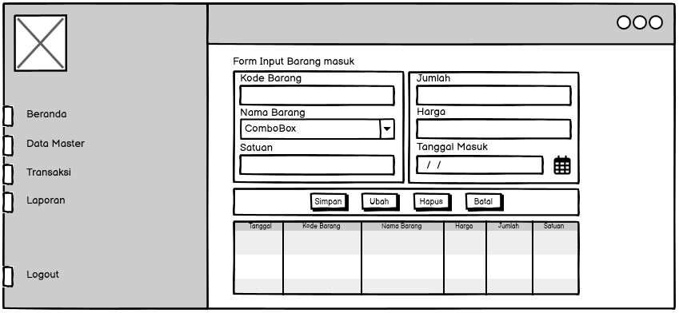

Gambar 3. 17 Rancangan halaman Tambah Data Barang masuk

1. Rancangan Halaman Data Barang Keluar

Halaman data barang keluar digunakan untuk melihat data barang keluar yang sudah di tambahkan.

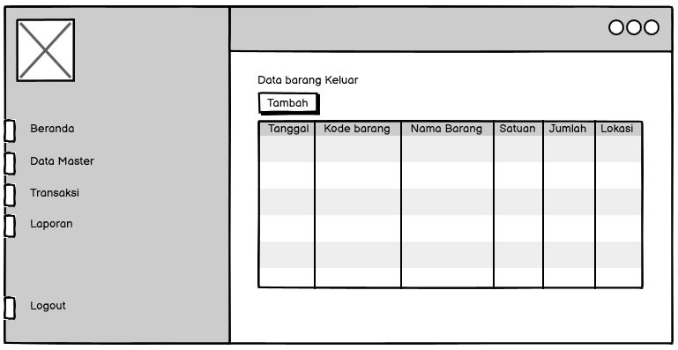

Gambar 3. 18 Rancangan Halaman data Barang Keluar

1. Rancangan Halaman Tambah Barang Keluar

Halaman tambah data barang keluar di gunakan untuk mengelola data barang keluar.

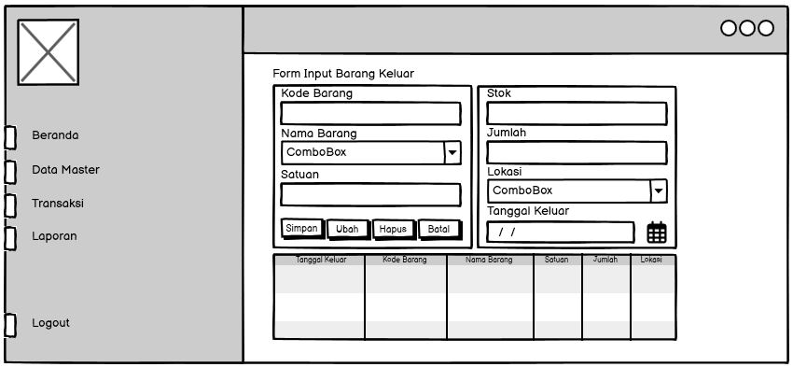

Gambar 3. 19 Rancangan Halaman Input Data Barang Keluar

1. Rancangan Halaman Data Barang Mutasi

Halaman data barang mutasi digunakan untuk melihat data mutasi barang.

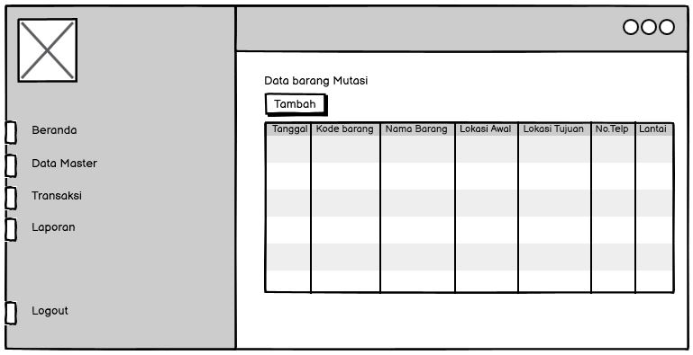

Gambar 3. 20 Racangan Halaman Data Barang Mutasi

1. Rancangan Halaman Tambah Data Barang Mutasi

Halaman tambah data mutasi digunakan untuk mengelola data barang mutasi.

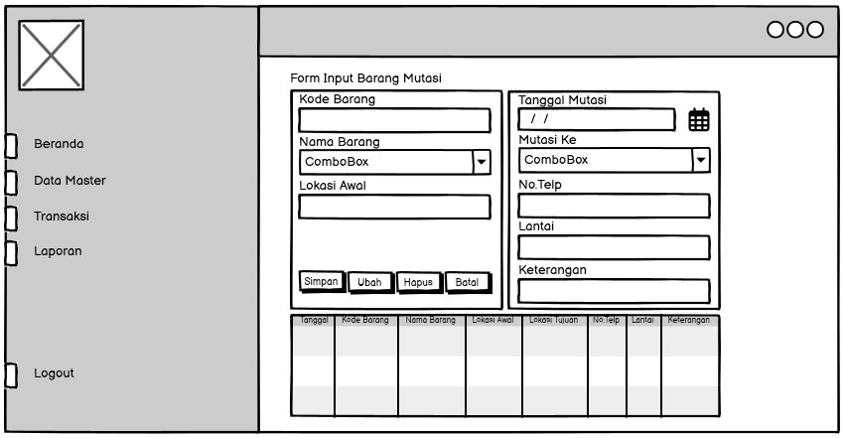

Gambar 3. 21 Rancangan Halaman tambah Barang Mutasi

1. Rancangan Halaman Data Barang Elektronik

Halaman data barang elektronik digunakan untuk melihat data barang elektronik yang sudah ditambahkan.

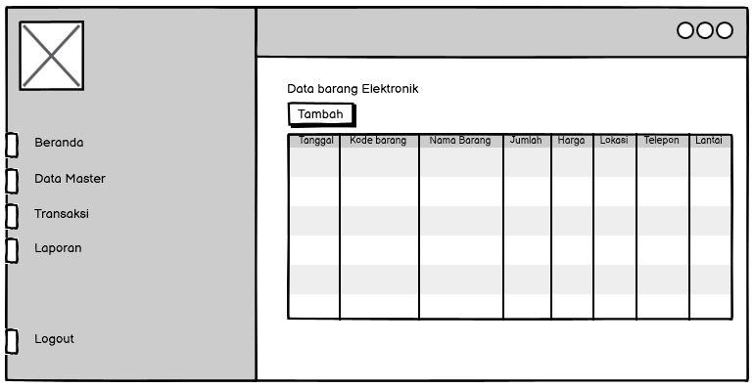

Gambar 3. 22 Rancangan Halaman Data Barang Elektronik

1. Rancangan Halaman Tambah Data Barang Elektronik

Halaman tambah data barang elektronik digunakan untuk mengelola data barang elektronik.

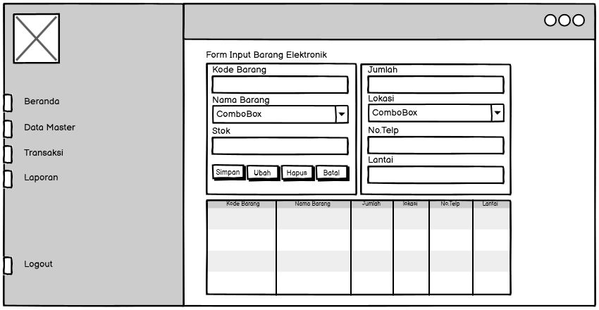

Gambar 3. 23 Halaman Input Tambah Barang Elektronik

1. Rancangan Halaman Laporan

Rancangan halaman laporan digunakan untuk mencetak laporan data stok barang, barang masuk, barang keluar, barang elektronik, barang mutasi.

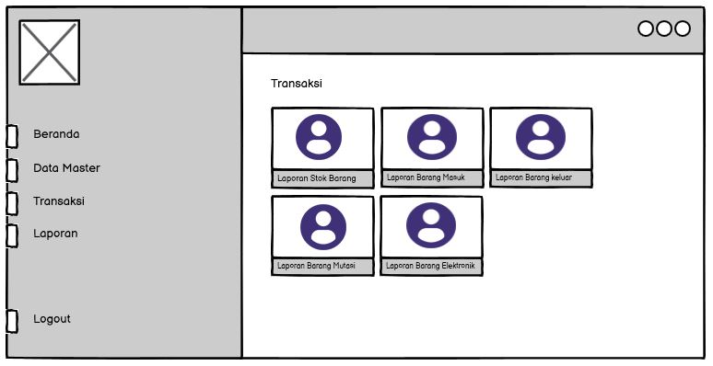

Gambar 3. 24 rancangan Halaman menu laporan

## Rancangan Antar Muka Keluaran Sistem

1. Rancangan Keluaran Data Stok Barang

Keluaran data stok barang merupakan keluaran data stok barang yang telah di input.

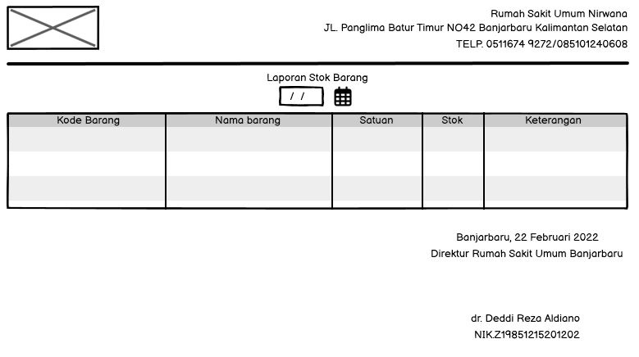

Gambar 3. 25 Rancangan keluaran Data Stok barang

1. Rancangan Keluaran Data Barang Masuk

Keluaran data barang masuk merupakan keluaran data barang masuk yang telah di input.

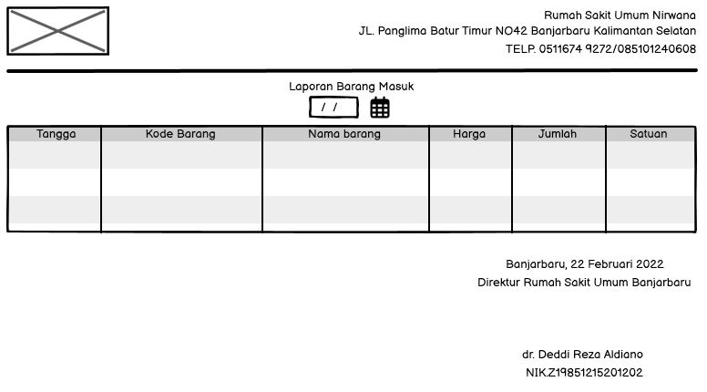

Gambar 3. 26 Rancangan Keluaran Data Barang Masuk

1. Rancangan Keluaran Data Barang Keluar

Keluaran data barang keluar merupakan keluaran atau laporan data barang keluar yang telah di input.

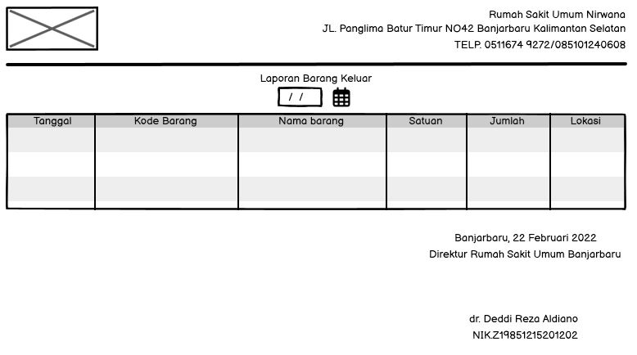

Gambar 3. 27 Rancangan keluaran Data Barang keluar

1. Rancangan Keluaran Data Barang Mutasi

Keluaran data barang mutasi merupakan keluaran atau laporan data barang mutasi yang telah di input.

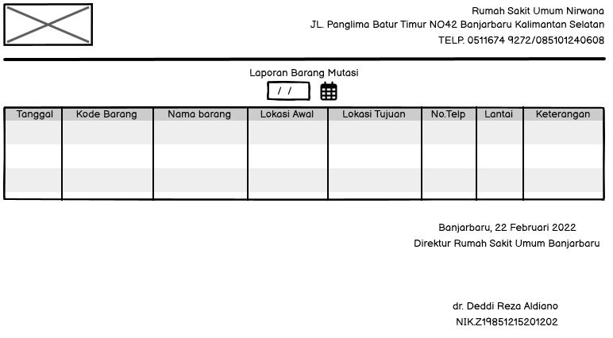

Gambar 3. 28 Rancangan Keluaran Data Barang Mutasi

1. Racangan Keluaran Data Barang Elektronik

Keluaran data barang elektronik merupakan keluaran atau laporan data barang elektronik yang telah di input.

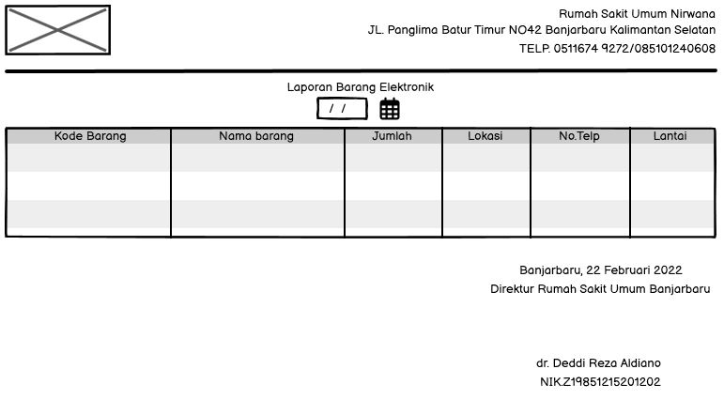

Gambar 3. 29 Rancangan keluaran Data Barang Eleketronik

## Tempat Dan Jadwal penelitian

Tempat penelitian dilakukan di Rumah Sakit Umum Nirwana banjarbaru. Alamat Jl. Panglima Batur Timur No.42 Banjarbaru, Kalimantan Selatan Telp / Fax : 0511-674-9272.

# DAFTAR PUSTAKA

Abdul Rohmat Basar, Weni Lestari Putri, Christoper P Simarmata (30, Juli 2018)PERANCANGAN APLIKASI PENGOLAHAN DATA LOGISTIK PADA KANTOR CABANG BRI SOLOK

Muhammat Rasid Ridho (28, September 2020) PERANCANGAN SISTEM INFORMASI PERSEDIAAN SUKU CADANG UNTUK ALATBERAT

Pajar Septian (01, Januari 2023) PERANCANGAN SISTEM INFORMASI BARANG LOGISTIK PADA PT. GUMILANG ABADI INDOPLAST BANDUNG

Binus (14, Juli 2016) PENGERTIAN SISTEM INFORMASI

Drs. Agus Rusmana, M.A. PENGHANTAR DAN PENGELOLAAN DATA INFORMASI

Fauzia Ramadhan (01, Januari 2022) MACAM MACAM RELASI TABEL

WIKIELEKTRONIKA (2023) PENGERTIAN SISTEM

Yanto Awaludin (16, Oktober 2013) SISTEM INFORMASI LOGISTIK